So sánh thời gian truy vấn trước và sau sử dụng index
Trước khi sử dụng index (20 record)
Select * from book where author ilike ‘%Rowling%’;
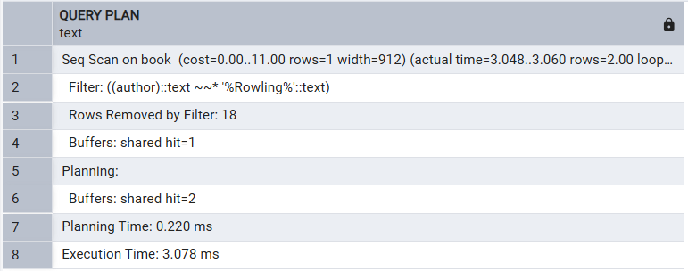
Select * from book where genre = ‘Fantasy’;
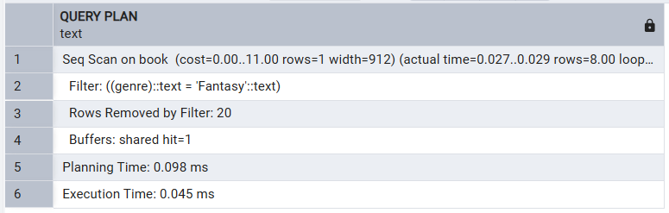
Sau khi tạo index:

